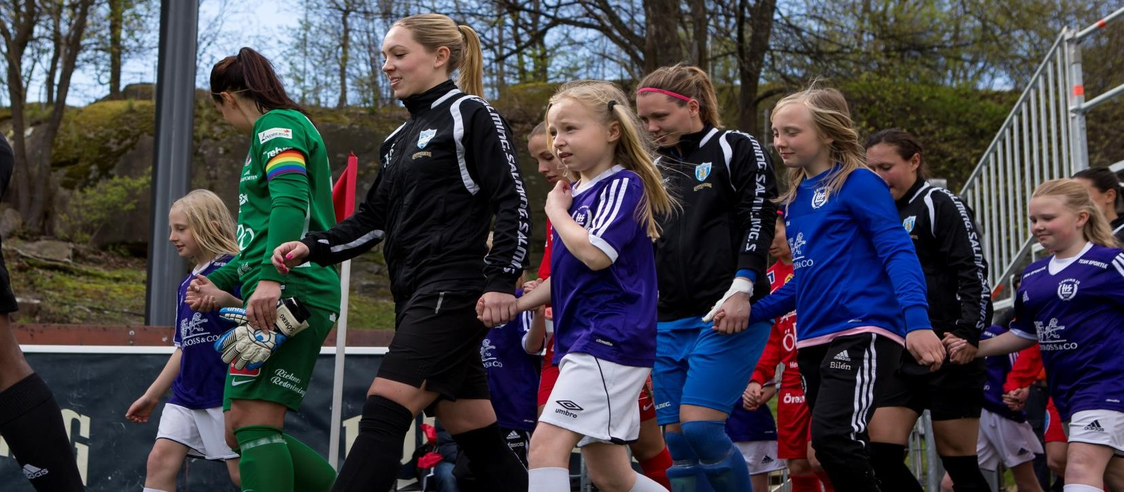

**LÄRGRUPPSPLAN**



**Modernt ledarskap**

**-**

**Må bra och prestera bättre**

***Syfte med lärgruppen (varje träff ca 45 min):***

*Att lära känna varandra i ledarteamet.*

*Att kompetensutveckla ledarskapet i föreningen.*

*Att bli en attraktiv förening där alla känner sig välkomna.*

-----------------------------------------------------------------------------------------------------------------------------------

# Träff 1 – jag som ledare (ledarteamet)

* Vilka faktorer anser du är viktiga för en god hälsa och välmående?
* Vilka signaler tycker du är viktiga att du som ledare sänder ut till dina aktiva?
* Vad är viktigt i ditt ledarskap för att var en bra förebild i allmänhet?

# Träff 2 – jag som ledare för gruppen (ledarteamet)

* Vad tycker du är viktigt att lära ut till era aktiva kopplat till god hälsa?
* Vilka frågor är viktiga att jobba med i gruppen för att alla ska må bra, vara glada och prestera bra?
* Hur tar ni reda på vad varje enskild individs utmaningar såväl som gruppens?

# Träff 3 – frågor till gruppen (samtala 3 och 3), skriv ner:

* Vad faktorer påverkar er positivt så att ni mår bra och är glada?
* Vilka fördelar ger träning och fysisk aktivitet?
* Varför är det så viktigt med sömn, vila och återhämtning?
* Vad och när är det viktigt att äta för att kroppen ska få energi och orka träna?

# Träff 4 – frågor till gruppen (samtala 3 och 3), skriv ner:

* Vad tycker du är viktigt för att alla ska må bra i gruppen?
* Hur gör du för att dina negativa tankar inte ska påverka dig på träning och match?
* Hur kan du bidra till en bra stämning på träningarna så att alla gör sitt bästa?